Eboltás!

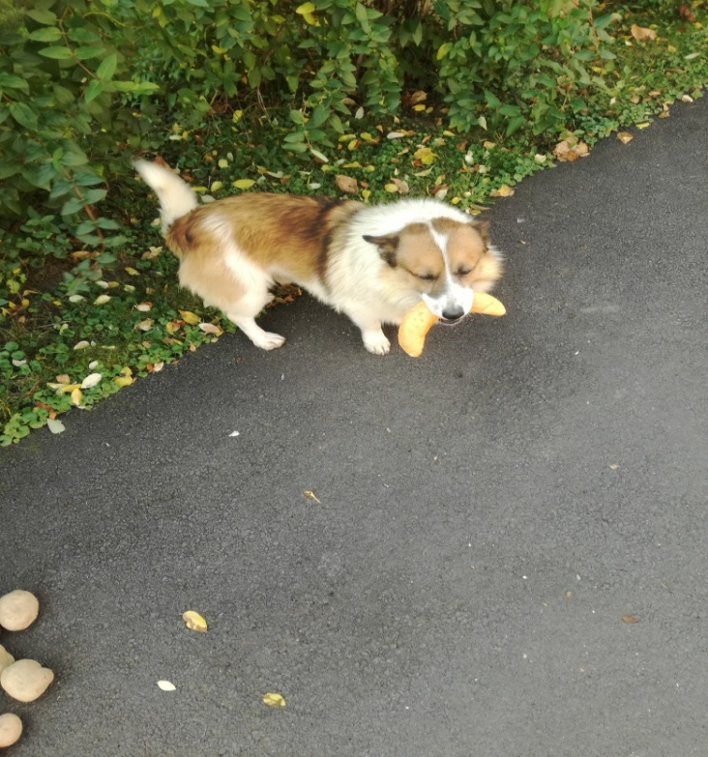

2019. szeptember 11-én Halogy községben
14.00 órakor a régi helyen
14.45 órakor a Faluház előtt lesz.
Chip nélküli kutya nem oltható be!

Chip behelyezésének díja : 4.000,-Ft,háznál 4.000,-Ft + kiszállási díj
A veszettség elleni védőoltás díja és a féregtelenítő tablettás kezelés: 5.000,- Ft,
háznál : 5.000,-Ft. + kiszállási díj
A sorszámozott, kamarai oltási könyvek díja : 600,-Ft (elveszett pótlása vagy új kiadása esetén)
Minden 3 hónaposnál idősebb eb oltása kötelező!

Pótoltás:
Nádasdon: 2019. szeptember 18-én 8-10 óráig!

